САНКТ – ПЕТЕРБУРГСКОЕ ГОСУДАРСТВЕННОЕ АВТОНОМНОЕ СТАЦИОНАРНОЕ УЧРЕЖДЕНИЕ СОЦИАЛЬНОГО ОБСЛУЖИВАНИЯ «ПСИХОНЕВРОЛОГИЧЕСКИЙ ИНТЕРНАТ № 10»

ИМЕНИ В.Г. ГОРДЕНЧУКА

**Творческая работа «Роза»**

**Техника:** «Бисероплетение»

**Автор работы**: Макарова Янина, трудовая бригада ручной сборки № 4.

**Конкурс** с ускоренными сроками подведения итогов в рамках Интернет - проекта PEDSTRANA1.RU

**Номинация:** Международный педагогический марафон «Творческие работы и учебно-методические разработки педагогов»

Руководитель:

Жиркова Ирина Геннадьевна,

инструктор по труду, «УСО ПНИ № 10»

Санкт – Петербург

2016г

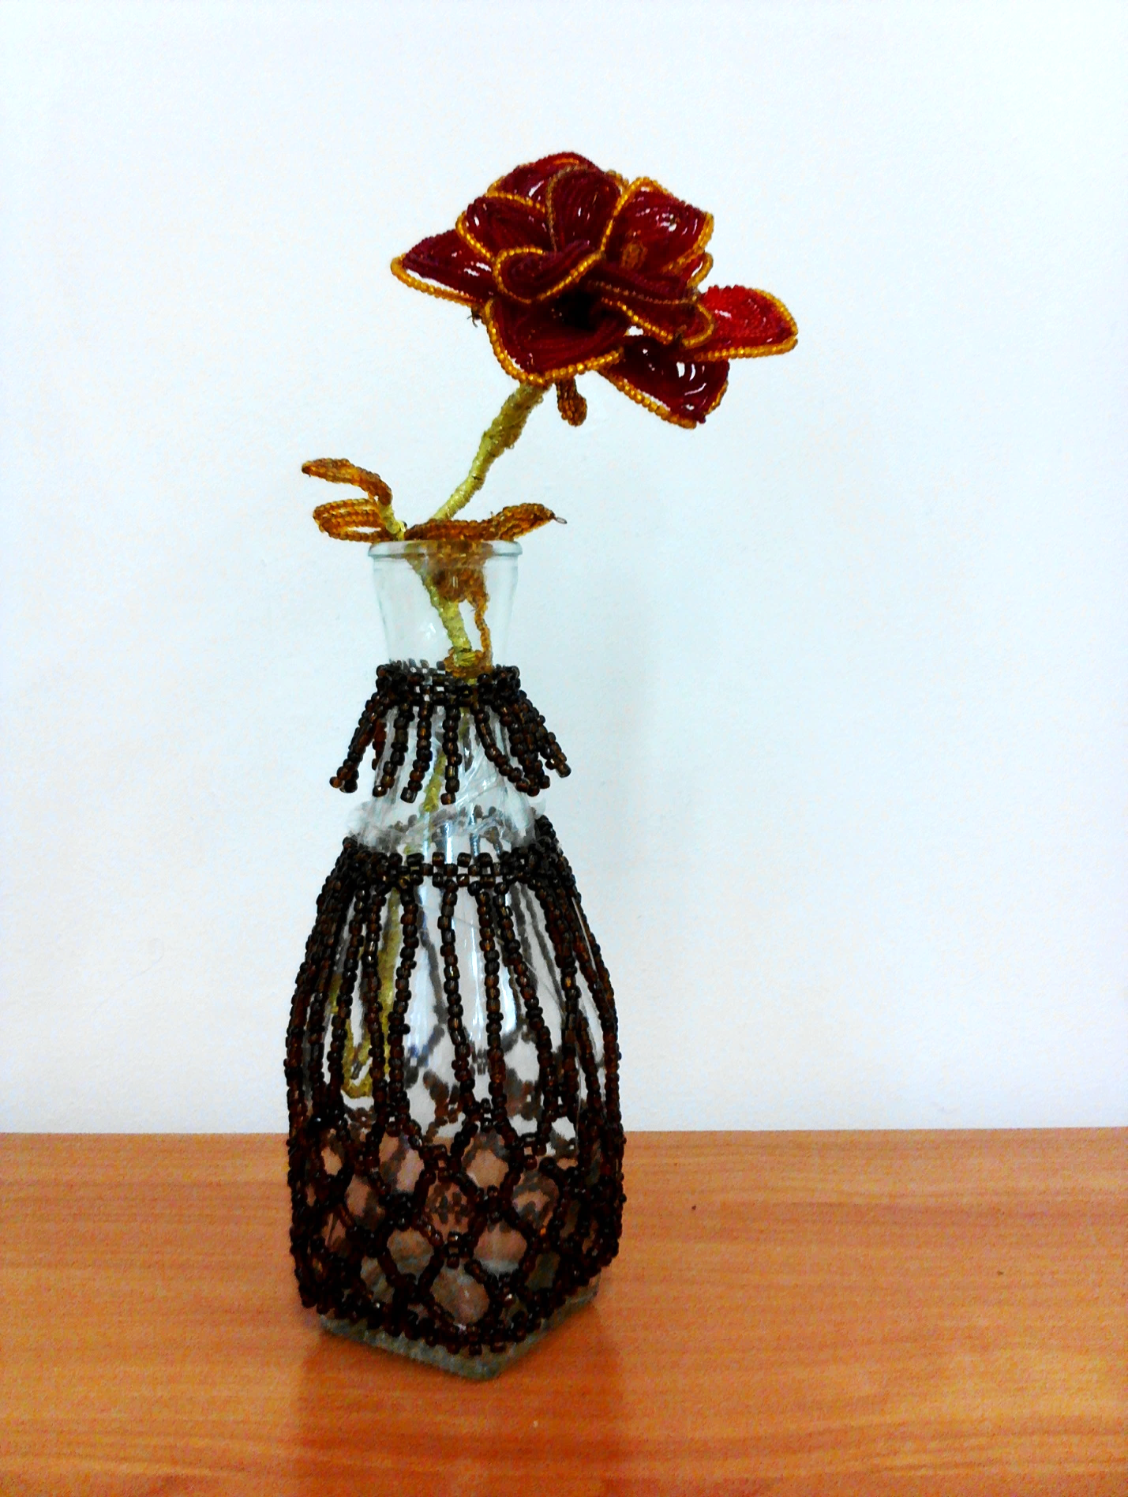

**Творческая работа «Роза».**

**Техника:** «Бисероплетение».

**Автор работы**: Макарова Янина, трудовая бригада ручной сборки № 4.

**Руководитель:** Жиркова Ирина Геннадьевна,

инструктор по труду, «УСО ПНИ № 10»